Travail numéro 3 : Levi-Strauss

Partie 1 :
- Comment l’auteur met en avant le langage non-verbal comme mode de communication ?
L'auteur met en avant le langage non-verbal comme mode de communication de plusieurs manières dans le texte :

D’une part, avec l’utilisation d'une échelle de couleurs qu'il n'abandonne jamais. Cela suggère que les couleurs peuvent être un moyen de communication non-verbal, permettant à l'auteur de comprendre et peut-être de communiquer certains concepts même sans parler la langue indigène.
D’autre part, avec la proximité physique avec les indigènes l'auteur décrit sa proximité physique avec les indigènes, affirmant qu'ils étaient aussi proches de lui qu'une image dans un miroir et qu'il aurait pu les toucher. Cette proximité physique peut également être considérée comme une forme de communication non-verbale, permettant un échange de signaux et de gestes sans avoir besoin de parler.
Il met également le langage non-verbale en avant avec l'impossibilité de communication complète. En effet malgré cette proximité physique, l'auteur souligne son incapacité à véritablement comprendre les indigènes en raison de la barrière linguistique. Cela met en lumière l'importance du langage verbal dans la communication, mais aussi les limites de celui-ci lorsqu'il est confronté à des cultures et des langues différentes.
Enfin, en mettant en avant ces aspects du langage non-verbal, l'auteur souligne l'importance de différents modes de communication dans la compréhension interculturelle, mais aussi les défis et les limites de ces modes de communication lorsqu'ils sont confrontés à des différences culturelles et linguistiques significatives.

Qui est Lévi-Stauss ?

Claude Lévi-Strauss (1908-2009) était un anthropologue et ethnologue français, souvent considéré comme l'un des penseurs les plus influents du XXe siècle dans ces domaines. Sa contribution la plus célèbre et influente est son travail sur le structuralisme, une approche théorique qui a profondément influencé de nombreux domaines, y compris l'anthropologie, la sociologie, la philosophie et la linguistique.

Lévi-Strauss est particulièrement connu pour son analyse des structures sous-jacentes des cultures humaines et de la pensée symbolique. Il a proposé que les cultures humaines partagent des structures cognitives et symboliques fondamentales, et que l'étude de ces structures peut révéler des modèles universels de pensée humaine. Son œuvre majeure, "Les Structures élémentaires de la parenté" (1949), a jeté les bases de cette approche en explorant les systèmes de parenté dans différentes cultures.

En plus de ses travaux théoriques, Lévi-Strauss est également connu pour ses études de terrain parmi les peuples autochtones d'Amazonie. Ses observations ethnographiques ont été cruciales pour soutenir ses théories sur les structures sous-jacentes des cultures humaines.

Au fil de sa carrière, Lévi-Strauss a influencé de nombreux penseurs et a été au centre de nombreux débats intellectuels. Son impact dépasse largement le domaine de l'anthropologie pour toucher des domaines aussi divers que la philosophie, la littérature et la théorie culturelle.
2) Les campagnes de communication ont - elles souvent recours au langage non-verbal ?
Votre réponse s’appuiera sur l’analyse de campagnes précises, à l’exclusion de celle présente dans le sujet, et pourra emprunter des exemples à différents domaines artistiques (peinture, musique, architecture, ...).
Les campagnes de communication ont souvent recours au langage non-verbal, en effet les images, couleurs, choix des personnes est toujours réfléchis et maitrisé pour renvoyer un message ou susciter l’intérêt.
Ici, par exemple, il s’agit d’une campagne de sensibilisation du ministère de la Santé et de la prévention pour lutter contre les violences faites aux soignants. Cette campagne est réalisée à base de photographies de personnel soignant. On constate le visage triste est fermé des hommes et femmes présents sur les images, afin de mettre l’accent sur la tristesse et le côté négatif de ces violences. D’autre part, le choix du noir et blanc est également important c’est ce qui donne cet aspect, sérieux, sombre donc triste et négatif. Pour espérer sensibiliser les patients et rendre cela important.
Si on l’analyse l’image, format portrait, plan poitrine en composition symétrie axiale verticale. Ils sont positionnés sur l’axe médian et il nous regarde pour nous impliquer.
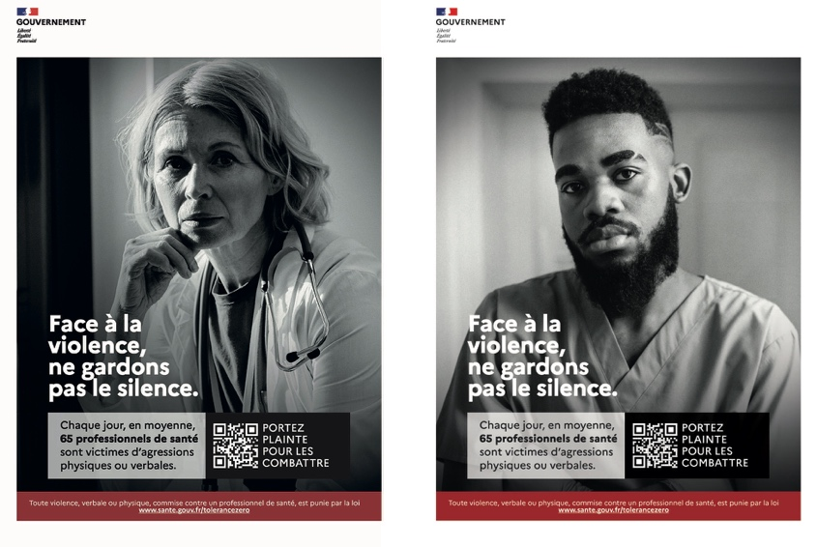
La typologie des personnes n’est pas choisie au hasard, elle a été choisie pour renforcer la mixité et développer un sentiment d’appartenance des spectateurs de l’affiche pour leur permettre de s’identifier aux soignants. De plus on constate qu’ils nous regardent on peut analyser cela pour donner un sentiment d’inclusion, donner un aspect de responsabilité aux spectateurs. C’est une campagne de sensibilisation mais on essaye dans celle-ci de responsabiliser les spectateurs.

Partie 2 :
A) Question d’analyse
1) Comment la campagne des Jeux Olympiques 2024 incite-t-elle à l’union de tout un peuple ?
La campagne des Jeux olympiques vise à promouvoir l'union des peuples. Une analyse de l'affiche révèle la présence de quatre individus, chacun représentant une diversité de genre et d'origine ethnique : deux femmes et deux hommes, deux personnes de race blanche et deux personnes de teint plus foncé. Cette représentation symbolise l'importance de l'unité malgré nos différences, soulignant ainsi le principe de mixité des peuples pour les Jeux olympiques de 2024. Cette diversité met en évidence notre égalité et la capacité à nous unir.
De plus, les personnes sur l'affiche sont positionnées au centre, regardant directement le spectateur pour l'impliquer. Cette disposition vise à susciter un sentiment d'appartenance et à inciter le public à se sentir concerné par l'événement. Par conséquent, l'effet visuel contribue à renforcer l'idée d'unité et d'engagement envers les Jeux olympiques.
Sur le plan technique, l'affiche se compose de quatre photographies au format portrait, avec une symétrie axiale verticale. Chaque image est colorisée de manière distincte, ajoutant ainsi une dimension visuelle dynamique à la composition et mettant en valeur la diversité et la vivacité de l'événement.
En somme, cette analyse met en lumière comment l'affiche des Jeux olympiques de 2024 véhicule un message puissant d'unité, d'égalité et d'engagement à travers sa représentation visuelle et sa composition méticuleuse.
2) Cette campagne met-elle en avant, comme le texte de Claude Lévi-Strauss, le langage non- verbal comme mode de communication entre les personnes ?
En effet, il est intéressant de mettre en relation la campagne de communication pour promouvoir les Jeux Olympiques 2024 avec les concepts abordés par Lévi-Strauss.

Sur l'affiche, les personnes présentées adoptent des postures symboliques telles que croiser les bras ou se toucher avec les doigts, ce qui crée un sentiment d'unité. Le geste de se toucher par les doigts évoque la proximité et la connexion entre les individus.

De plus, les regards et les expressions faciales des personnes sur l'affiche revêtent une importance capitale : certains regardent directement le spectateur, d'autres se regardent entre eux, certains affichent un large sourire, tandis que d'autres sourient plus subtilement.
Ces éléments de langage non-verbal sont cruciaux dans une campagne de communication, car ils permettent d'inclure le spectateur et de donner une impression positive à l'événement. En utilisant ces techniques, la campagne des Jeux Olympiques 2024 parvient à transmettre un message d'unité, de proximité et de positivité, invitant ainsi le public à se sentir impliqué et enthousiaste à l'égard de l'événement à venir.

